ПЕРСОНАЛЬНЫЙ СОСТАВ ПЕДАГОГИЧЕСКИХ РАБОТНИКОВ ЛОГБУ «ЛО МРЦ»

№ п/п | ФОТО | ФАМИЛИЯ,  ИМЯ, ОТЧЕСТВО, дата рождения | ЗАНИМАЕМАЯ ДОЛЖНОСТЬ (категория) | УРОВЕНЬ ОБРАЗОВАНИЯ  (уч. заведение / год окончания / специальность / квалификация) | ПОВЫШЕНИЕ КВАЛИФИКАЦИИ | ПРОФЕССИОНАЛЬНАЯ ПЕРЕПОДГОТОВКА | ОБЩИЙ  СТАЖ РАБОТЫ
ОТДЕЛЕНИЕ ПСИХОЛОГО-ПЕДАГОГИЧЕСКОЙ ПОМОЩИ
1. | 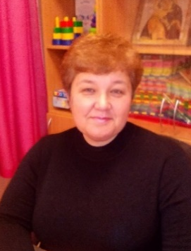 | Нагорная  Ирина  Владимировна,  05.02.1968 г.р. | Воспитатель  (первая) | ВЫСШЕЕ  НОЧУ ВО «Московский финансово-промышленный университет «СИНЕРГИЯ» / 2022 / Психолого-педагогическое образование / бакалавр | ГАОУ ДПО «ЛОИРО» / июнь 2018 / Технологии коррекционно-развивающего обучения детей с ОВЗ и инвалидов, имеющих выраженные нарушения интеллекта / 72 часа  ЧОУ ДПО «Социальная школа «Каритас» / сентябрь 2019 / Обучение детей с ТМНР. Альтернативная и дополнительная коммуникация / 72 часа | АНО ДПО «Уральский институт повышения квалификации и переподготовки»» / 2019 / «Педагог по работе с детьми с умственной отсталостью (интеллектуальными нарушениями)», 340 часов | 36 лет
2. |  | Назар  Ирина  Юрьевна,  22.06.1958 г.р. | Воспитатель  (высшая) | ВЫСШЕЕ  Ленинградский ордена Трудового Красн. Знамени государственный педагогический институт им. А.И. Герцена / 1983 / олигофренопедагогика / учитель вспомогательной школы | ГАОУ ДПО «ЛОИРО» / июнь 2018 / Технологии коррекционно-развивающего обучения детей с ОВЗ и инвалидов, имеющих выраженные нарушения интеллекта / 72 часа  ЧОУ ДПО «Социальная школа «Каритас» / сентябрь 2019 / Обучение детей с ТМНР. Альтернативная и дополнительная коммуникация / 72 часа  ООО «Инфоурок», г. Смоленск / 2022 / «Организация внеклассной и досуговой деятельности для лиц с умственной отсталостью и интеллектуальными нарушениями» / 72 часа  «ООО «Межотраслевой институт госаттестации», г. Пермь / 2022 / Инклюзия ОВЗ» / 36 часов | - | 46 лет
3. | 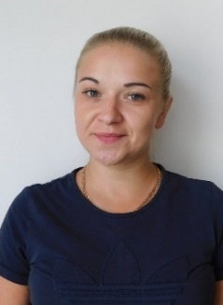 | Великанова  Татьяна Сергеевна,  04.08.1988 | Воспитатель  (нет) | СРЕДНЕЕ ПРОФЕССИОНАЛЬНОЕ  ГОУ СПО «Выборгский педагогический колледж» / 2009 / дошкольное образование / воспитатель детей дошкольного возраста | ООО «Межотраслевой Институт Госаттестации» / 2021 / «Применение систем альтернативной и дополнительной коммуникации в работе с детьми с ТМНР и РАС» / 72 часа  ООО «Межотраслевой Институт Госаттестации» / сентябрь 2022 / «Методика и технологии обучения и воспитания детей с ОВЗ в условиях реализации ФГОС» / 72 часа | - | 7 лет
4. |  | Литвинова  Татьяна Николаевна,  02.08.1963 г.р. | Воспитатель  (первая) | ВЫСШЕЕ  Семипалатинский педагогический институт им. Н.К. Крупской / 1990 / русский язык и литература / учитель русского языка и литературы | ГАОУ ДПО «ЛОИРО» / июнь 2018 / Технологии коррекционно-развивающего обучения детей с ОВЗ и инвалидов, имеющих выраженные нарушения интеллекта / 72 часа  ЧОУ ДПО «Социальная школа «Каритас» / сентябрь 2019 / Обучение детей с ТМНР. Альтернативная и дополнительная коммуникация / 72 часа | ГАОУ ДПО «ЛОИРО» / 2018 / «Олигофренопедагогика» | 40 лет
5. |  | Сапрыкина  Галина  Юрьевна,  25.08.1983 г.р. | Воспитатель  (нет) | ВЫСШЕЕ  Государственное образовательное учреждение высшего профессионального образования «Санкт-Петербургский государственный университет сервиса и экономики» / 2008 / Финансы и кредит / экономист | - | ГОУ ДПО «Ленинградский областной институт развития образования» / 2008 / Обучение английскому языку в средней школе  ЧОУ ДПО «Центр образовательных услуг» / 2019 / Воспитатель дошкольной образовательной организации  ГАОУ ДО ЛО «Центр опережающей профессион. Подготовки «Профстандарт» / 2019 / Теория и методика дошкольного образования | 23 года
6. | 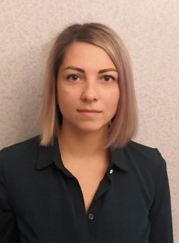 | Савчук  Ольга  Владимировна,  07.03.1989 г.р. | Воспитатель  (нет) | ВЫСШЕЕ  Негосударственное образовательное учреждение высшего профессионального образования «Национальный открытый институт России г. Санкт-Петербург» / 2010 / Экономист | - | ООО «Инфоурок» / 2022 /  Воспитатель детей дошкольного возраста / | 14 лет
7. |  | Мартусевич  Йоанна  Владимировна,  09.05.1974 гр. | Воспитатель  (нет) | ВЫСШЕЕ  ФГБОУ ВПО  «Российский государственный университет им. А.И. Герцена» / 2013 / бакалавр «Педагогика» | ООО «Центр повышения квалификации и переподготовки «Луч знаний» / январь 2023 / Организация деятельности педагога-дефектолога (олигофренопедагогика) / 108 часов | ООО «Центр повышения квалификации и переподготовки «Луч знаний» / 2023 / «Учитель-дефектолог (олигофренопедагог)» | 23  года
8. | 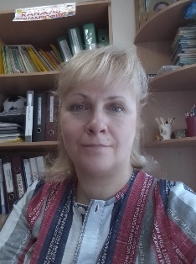 | Луценко  Елена Анатольевна,  21.09.1968 г.р. | Воспитатель  (нет) | ВЫСШЕЕ  Севастопольский приборостроительный институт / 1990 / Приборы точной механики / инженер-механик |  | АНО ДПО «Гуманитарно-технический университет» / 2023 / «Педагогическая деятельность в области воспитания в детских домах и интернатах» / 252 часа / квалификация «Воспитатель»  АНО ДПО «Гуманитарно-технический университет» / 2023 / «Олигофренопедагогика: обучение, воспитание, коррекция нарушений развития и социальной адаптации» / 1002 часа / «Олигофренопедагог, учитель-дефектолог» | 28 лет
ОТДЕЛЕНИЕ СОЦИАЛЬНОЙ РЕАБИЛИТАЦИИ
9. |  | Транчукова Юлия  Николаевна,  06.09.1974 г.р. | Воспитатель  (высшая) | СРЕДНЕЕ ПРОФЕССИОНАЛЬНОЕ  Ленинградское областное заочное педагогическое училище / 1996 / дошкольное образование / воспитатель в дошкольных учреждениях | ГАПОУ ЛО «МЦ СиТИ» / декабрь 2016 / Организация работы в условиях интернатного учреждения социально-бытовой и социально-средовой адаптации с целью формирования навыков самостоятельного проживания у воспитанников / 72 часа  ГАОУ ДПО «ЛОИРО» / декабрь 2017 / Технологии профориентационн. работы с детьми и подростками / 90 час.  ГАОУ ДПО «ЛОИРО» / декабрь 2017 / Технологии комплексной реабилитации и социальной интеграции детей и подростков / 80 часов  ООО «Инфоурок» / март 2023 / Подростковый возраст – важнейшая фаза становления личности / 72 часа | АНО ДПО «Уральский институт повышения квалификации и переподготовки»» /  2019 / «Педагог по работе с детьми с умственной отсталостью (интеллектуальными нарушениями)» | 24 года
10 | 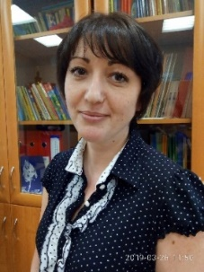 | Белоусова  Ирина  Геннадьевна,  30.08.1982 г.р. | Воспитатель  (первая) | СРЕДНЕ-ПРОФЕССИОНАЛЬНОЕ  ГБОУ СПО ЛО «Гатчинский педагогический колледж имени К.Д. Ушинского» / 2010 / дошкольное образование / воспитатель детей дошкольного возраста | ГАОУ ДПО «ЛОИРО» / июнь 2018 / Технологии коррекционно-развивающего обучения детей с ОВЗ и инвалидов, имеющих выраженные нарушения интеллекта / 72 часа  ЧОУ ДПО «Социальная школа «Каритас» / сентябрь 2019 / Обучение детей с ТМНР. Альтернативная и дополнительная коммуникация / 72 часа  ООО «Инфоурок» / март 2023 / Подростковый возраст – важнейшая фаза становления личности / 72 часа | АНО ДПО «Уральский институт повышения квалификации и переподготовки»» / 2019 / «Педагог по работе с детьми с умственной отсталостью (интеллектуальными нарушениями)» | 20 лет
11 |  | Домнина  Мария  Алексеевна,  23.12.1988 г.р. | Воспитатель  (нет) | СРЕДНЕ-ПРОФЕССИОНАЛЬНОЕ  Санкт-Петербургское Государственное бюджетное профессиональное образовательное учреждение «Педагогический колледж № 8» / 2022 / дошкольное образование / воспитатель детей дошкольного возраста | ГАОУ ДПО «ЛОИРО»» / декабрь 2022 / Педагогические условия развития художественных деятельностей дошкольников / 108 часов | АНО ДПО «Институт развития образования» / 2022 / «Педагог дополнительного образования» | 15 лет
12 |  | Богатырев  Кирилл  Васильевич,  12.03.1985 г.р. | Воспитатель  (нет) | ВЫСШЕЕ  Государственное образовательное учреждение высшего профессионального образования «Набережночелнинский государственный педагогический институт» / 2007 / Учитель изобразительного искусства | - | АНО ДПО «Гуманитарно-технический университет» / 2022 / «Олигофренопедагогика: обучение, воспитание, коррекция нарушений развития и социальной адаптации» / «Олигофренопедагог, учитель-дефектолог» | 2 года
ОТДЕЛЕНИЯ МЕДИКО-СОЦИАЛЬНОЙ РЕАБИЛИТАЦИИ
13 | 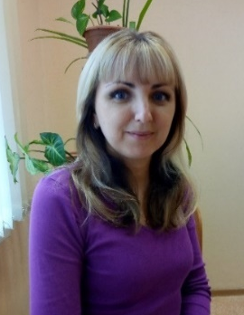 | Васина  Надежда Александровна  09.08.1985 г.р. | Воспитатель  (высшая) | ВЫСШЕЕ  Санкт-Петербургская академия управления и экономики / 2010 / психология / Психолог. Преподаватель психологии  СРЕДНЕ-ПРОФЕССИОНАЛЬНОЕ  Колледж ГОУ ВПО «ЛГУ им. А.С. Пушкина» / 2005 / дошкольное образование / воспитатель детей дошкольного возраста | ГАОУ ДПО «ЛОИРО» / ноябрь 2015 / Инновационные подходы к организации коррекционно-развивающей деятельности с детьми с ОВЗ / 72 часа  ЧОУ ДПО «Социальная школа «Каритас» / сентябрь 2019 / Обучение детей с ТМНР. Альтернативная и дополнительная коммуникация / 72 часа  ООО «Межотраслевой Институт Госаттестации» / 2021 / «Методика работы с детьми с расстройствами аутистического спектра» / 72 часа  Государственное бюджетное учреждение города Москвы «Московский городской центр реабилитации» (ГБУ МГЦР) / 2022 / «Повышение качества жизни детей-инвалидов и детей с ограниченными возможностями здоровья: эффективные практики реабилитации/абилитации» / 34 часа | ГАОУ ДПО «ЛОИРО» / 2018 / «Олигофренопедагогика» | 17 лет
14 | 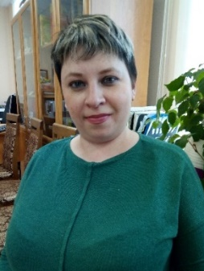 | Фомина  Олеся  Андреевна,  09.07.1984 г.р. | Воспитатель  (первая) | ВЫСШЕЕ  АОУ ВПО «ЛГУ им. А.С. Пушкина» / 2013 / психология / психолог. преподаватель психологии | ГАОУ ДПО «ЛОИРО» / ноябрь 2015 / Инновационные подходы к организации коррекционно-развивающей деятельности с детьми с ОВЗ / 72 часа | ГАОУ ДПО «ЛОИРО» / 2018 / «Олигофренопедагогика» | 20 лет
15 |  | Шишина  Юлия  Романовна,  11.04.1989 г.р. | Воспитатель  (нет) | ВЫСШЕЕ  АОУ ВПО «ЛГУ им. А.С. Пушкина» / 2013 / биология / учитель биологии | ООО «Межотраслевой Институт Госаттестации» / 2021 / «Применение систем альтернативной и дополнительной коммуникации в работе с детьми с ТМНР и РАС» / 72 часа  ООО «Межотраслевой Институт Госаттестации» / 2022 / «Развивающий уход за детьми раннего и дошкольного возраста с ТМНР» / 72 часа | - | 12 лет
16 | 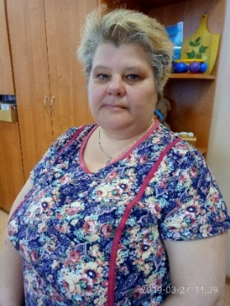 | Доможилова Анна  Сергеевна  29.08.1969 г.р. | Воспитатель  (первая) | СРЕДНЕ-СПЕЦИАЛЬНОЕ  Ленинградское областное заочное педагогическое училище / 1994 / дошкольное воспитание / воспитатель в дошкольных учреждениях | ГАОУ ДПО «ЛОИРО» / ноябрь 2015/ Инновационные подходы к организации коррекционно-развивающей деятельности с детьми с ОВЗ / 72 часа  ЧОУ ДПО «Социальная школа «Каритас» / сентябрь 2019 / Обучение детей с ТМНР. Альтернативная и дополнительная коммуникация / 72 часа  ООО «Межотраслевой Институт Госаттестации» / 2021 / «Методика работы с детьми с расстройствами аутистического спектра» / 72 часа  Государственное бюджетное учреждение города Москвы «Московский городской центр реабилитации» (ГБУ МГЦР) / 2022 / «Повышение качества жизни детей-инвалидов и детей с ограниченными возможностями здоровья: эффективные практики реабилитации/абилитации» / 34 часа | АНО ДПО «Уральский институт повышения квалификации и переподготовки»» / 2019 / «Педагог по работе с детьми с умственной отсталостью (интеллектуальными нарушениями» | 32 года
17 | 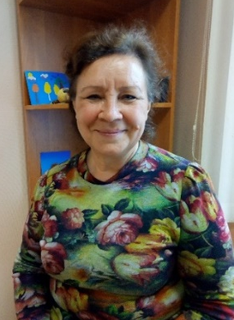 | Щукина  Татьяна Николаевна,  25.11.1961 г.р. | Воспитатель  (первая) | ВЫСШЕЕ  Красноярский государственный педагогический институт / 1983 / математика / учитель средней школы | ГАОУ ДПО «ЛОИРО» / ноябрь 2015/ Инновационные подходы к организации коррекционно-развивающей деятельности с детьми с ОВЗ / 72 часа  ЧОУ ДПО «Социальная школа «Каритас» / сентябрь 2019 / Обучение детей с ТМНР. Альтернативная и дополнительная коммуникация / 72 часа  Многофункциональный центр дополнительного образования ООО «МЦДО ПрофСтандарт» / октябрь 2021 / Обучение специалистов учреждений, предоставляющих услуги населению сурдопереводу / 72 часа | ГАОУ ДПО «ЛОИРО» / 2018 / «Олигофренопедагогика» | 38 лет
18 |  | Малышева  Юлия  Сергеевна,  14.09.1993 г.р. | Воспитатель  (нет) | СРЕДНЕ-ПРОФЕССИОНАЛЬНОЕ  Петербургский государственный университет путей сообщения Императора Александра I / 2015 / лечебное дело / фельдшер | ООО «Межотраслевой Институт Госаттестации» / 2022 / «Развивающий уход за детьми раннего и дошкольного возраста с ТМНР» / 72 часа  Государственное бюджетное учреждение города Москвы «Московский городской центр реабилитации» (ГБУ МГЦР) / 2022 / «Повышение качества жизни детей-инвалидов и детей с ограниченными возможностями здоровья: эффективные практики реабилитации/абилитации» / 34 часа | ГАОУ ДО ЛО «Центр опережающей профессиональной подготовки «Профстандарт» / 2019 / «Теория и методика дошкольного образования»  ЧОУ ДПО «Центр образовательных услуг» / 2019 / Воспитатель дошкольной образовательной организации  АНО ДПО «Гуманитарно-технический университет» / 2022 / Олигофренопедагог, логопед / | 8 лет
19 | 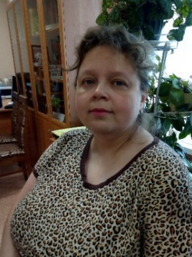 | Савина  Елена  Вячеславовна,  12.10.1974 г.р. | Воспитатель  (нет) | ВЫСШЕЕ  ЛГУ им. А.С. Пушкина / 2008 / история / учитель истории  СРЕДНЕ-СПЕЦИАЛЬНОЕ  Санкт-Петербургский колледж автоматизации лесопромышленного производства / 1998 / технология деревообработки / техник-технолог | ГАОУ ДПО «ЛОИРО» / июнь 2018 / Технологии коррекционно-развивающего обучения детей с ОВЗ и инвалидов, имеющих выраженные нарушения интеллекта / 72 часа | ГАОУ ДПО «ЛОИРО» / 2018 / «Олигофренопедагогика»  ООО «НПФ «Институт профессиональной подготовки и повышения квалификации» / 2021 / «Воспитатель дошкольной образовательной организации» | 32 года
20 | 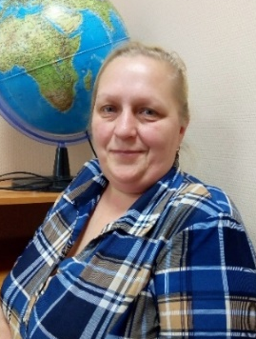 | Жарикова Наталья Леонидовна,  06.01.1968 г.р. | Воспитатель  (первая) | СРЕДНЕЕ СПЕЦИАЛЬНОЕ  Ленинградское областное педагогическое училище /  1988 / воспитание в дошкольных учреждениях / воспитатель в дошкольных учреждениях | ГАОУ ДПО «ЛОИРО» / ноябрь 2015 / Инновационные подходы к организации коррекционно-развивающей деятельности с детьми с ОВЗ / 72 часа  ГАОУ ДПО «ЛОИРО» / июнь 2018 / Технологии коррекционно-развивающего обучения детей с ОВЗ и инвалидов, имеющих выраженные нарушения интеллекта / 72 часа | АНО ДПО «Уральский институт повышения квалификации и переподготовки»» / 2019 / «Педагог по работе с детьми с умственной отсталостью (интеллектуальными нарушениями)» | 35 лет
21 | 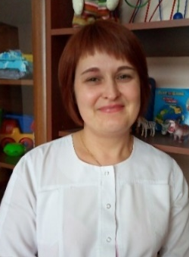 | Причко  Ирина  Сергеевна,  05.07.1979 г.р. | Воспитатель  (высшая) | СРЕДНЕ-ПРОФЕССИОНАЛЬНОЕ  Ленинградское областное заочное педагогическое училище / 2001 / дошкольное образование / воспитатель детей дошкольного возраста | ГАОУ ДПО «ЛОИРО» / ноябрь 2015 / Инновационные подходы к организации коррекционно-развивающей деятельности с детьми с ОВЗ / 72 часа  ООО «Межотраслевой Институт Госаттестации» / 2021 / «Применение систем альтернативной и дополнительной коммуникации в работе с детьми с ТМНР и РАС» / 72 часа | АНО ДПО «Уральский институт повышения квалификации и переподготовки»» / 2019 / «Педагог по работе с детьми с умственной отсталостью (интеллектуальными нарушениями)» | 26 лет
22 | 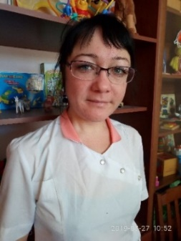 | Юнга  Светлана Владимировна,  03.03.1983 г.р. | Воспитатель  (первая) | ВЫСШЕЕ  ГОУ ВПО «Российский государственный педагогический университет им. А.И. Герцена» / 2007 / педагогика и методика дошкольного образования / организатор-методист дошкольного образования | ГАОУ ДПО «ЛОИРО» / ноябрь 2015 / Инновационные подходы к организации коррекционно-развивающей деятельности с детьми с ОВЗ / 72 часа  ООО «Межотраслевой Институт Госаттестации» / 2021 / «Применение систем альтернативной и дополнительной коммуникации в работе с детьми с ТМНР и РАС» / 72 часа | ГАОУ ДПО «ЛОИРО» / декабрь 2018 / «Олигофренопедагогика» | 20 лет
23 |  | Иванова  Светлана  Александровна02.08.1987 г.р. | Воспитатель  (нет) | СРЕДНЕЕ-ПРОФЕССИОНАЛЬНОЕ  Государственное образовательное учреждение среднего профессионального образования педагогический колледж №5 г. Санкт-Петербург /2007/ Учитель технологии | - | ООО «НПФ «Институт профессиональной подготовки и повышения квалификации» /2022/ Организация деятельности педагога-дефектолога: социальная педагогика и психология»/ Учитель-дефектолог (олигофренопедагог) | 1 год
ОТДЕЛЕНИЯ ВРЕМЕННОГО и ДНЕВНОГО ПРЕБЫВАНИЯ
24 |  | Гриценко  Олеся Владимировна | Воспитатель  (нет) | СРЕДНЕ-ПРОФЕССИОНАЛЬНОЕ  Санкт-Петербургское Государственное бюджетное профессиональное образовательное учреждение «Педагогический колледж № 8» / 2021 / Дошкольное образование | ГАОУ ДПО «Ленинградский областной институт развития образования» / 2021 / «Условия обеспечения качества дошкольного образования» / 72 часа | - | 10 лет
25 |  | Петренко  Юлия Николаевна | Воспитатель  (нет) | СРЕДНЕ-ПРОФЕССИОНАЛЬНОЕ  Государственное образовательного учреждением среднего профессионального образования «Слободской государственный колледж педагогики и социальных отношений» / 2008 / дошкольное образование / воспитатель детей дошкольного возраста, воспитатель дошкольных учреждений для детей с недостатками умственного и (или) речевого развития | ГОУ ДПО «Кировский институт повышения квалификации и переподготовки работников образования» / 2010 / «Актуальные проблемы содержания и организации образовательного процесса в ДОУ» / 72 часа | - | 24 года
26 |  | Образцова Елена Николаевна | Воспитатель  (нет) | СРЕДНЕ-СПЕЦИАЛЬНОЕ  Государственное бюджетное образовательное учреждение среднего профессионального образования Ленинградский областной «Гатчинский педагогический колледж имени К. Д. Ушинского» / 2010 / дошкольное воспитание / воспитатель детей дошкольного возраста | ГАОУ ДПО «ЛОИРО» / апрель 2014 / Проблемы взаимодействия с семьёй в современном образовательном процессе» / 90 часов  Государственное автономное образовательное учреждение высшего образования Ленинградской области «Ленинградский государственный университет имени А.С. Пушкина» / июнь 2018 / Современные игровые технологии для детей дошкольного возраста в условиях реализации ФГОС» / 72 часа  Государственное автономное образовательное учреждение высшего образования Ленинградской области «Ленинградский государственный университет имени А.С. Пушкина» / февраль 2019 / Коррекционно-воспитательная работа в логопедических группах ДОО» / 72 часа | АНО ДПО «Уральский институт повышения квалификации и переподготовки»» /  2019 / «Педагог по работе с детьми с умственной отсталостью (интеллектуальными нарушениями)» | 33 года
27 | нет фото | Мицкевич Лилия Михайловна | Воспитатель  (нет) | ВЫСШЕЕ  Санкт-Петербургский институт управления и экономики / 2012 / преподавание психологии / психолог | ГАОУ ДПО «ЛОИРО» / июнь 2017 / Организация образовательного процесса в дошкольном образовательном учреждении в контексте ФГОС / 72 часа  ООО «Верити» / апрель 2020 / Педагог дополнительного образования. Ведение кружковой деятельности / 520 часов  ООО «Учебный центр ПРОФЗНАНИЯ» / март 2021 / Оказание первой помощи до оказания медицинской помощи / 40 часов  Центр онлайн–обучения Всероссийского форума «Педагоги России: инновации в образовании» / сентябрь 2022 / Инновационные методы повышения функциональной грамотности как инструмент развития ребенка в соответствии с ФГОС / 16 часов | ГАОУ ГПО «ЛОИРО» / декабрь 2017 / Дошкольное образование | 23 года
СПЕЦИАЛИСТЫ и ПЕДАГОГИ ДОПОЛНИТЕЛЬНОГО ОБРАЗОВАНИЯ
28 | 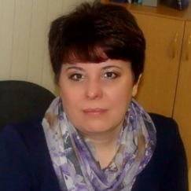 | Авдокушина  Ольга Вячеславовна | Социальный педагог  (нет) | ВЫСШЕЕ  Магнитогорский Ордена «Знак почета» государственный педагогический институт / 1996 / русский язык и литература / учитель русского языка и литературы | ООО «Межотраслевой Институт Госаттестации» / 2022 / «Социально-реабилитационные технологии в работе воспитателя, социального педагога, психолога специализированных учреждений для несовершеннолетних (с учетом требований ФЗ-442 и ФГОС)» / 72 часа | ООО «Межотраслевой Институт Госаттестации» / 2022 / «Специалист по реабилитационной работе» | 26 лет
29 |  | Фалева  Ольга  Геннадьевна | Учитель-логопед  (высшая) | ВЫСШЕЕ  Ленинградский государственный педагогический институт им. А.И. Герцена / 1994 / дефектология (олигофренопедагогика с дополнит. специальностью логопедия) / учитель и логопед вспомогательной школы | ГАОУ ДПО «ЛОИРО» / июнь 2018 / Технологии коррекционно-развивающего обучения детей с ОВЗ и инвалидов, имеющих выраженные нарушения интеллекта / 72 часа  ЧОУ ДПО «Социальная школа «Каритас» / сентябрь 2019 / Обучение детей с ТМНР. Альтернативная и дополнительная коммуникация / 72 часа | - | 52 года
30 | 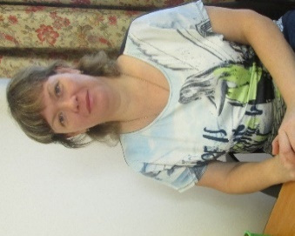 | Нейман  Ольга  Викторовна | Учитель-логопед  (высшая) | ВЫСШЕЕ  Институт специальной педагогики и психологии, Санкт-Петербург / 2001 / Логопедия / Учитель-логопед | НОУ «Межрегиональный институт дополнительного профессионального образования» / 2014 / Реализация ФГОС дошкольного образования / 72 часа  ООО «Межотраслевой Институт Госаттестации» / 2021 / «Применение систем альтернативной и дополнительной коммуникации в работе с детьми с ТМНР и РАС» / 72 часа  ООО «Межотраслевой Институт Госаттестации» / 2022 / Система ранней помощи. Диагностика и коррекция проблем у детей младенческого и раннего возраста / 72 часа | АНО ДПО «Уральский институт повышения квалификации и переподготовки»» / 2020 / Педагог-дефектолог | 26 лет
31 |  | Новосельцева  Марина  Валентиновна | Педагог д/о  (высшая) | СРЕДНЕ-ПРОФЕССИОНАЛЬНОЕ  Кемеровский индустриально-педагогический техникум / 1982 / промышленное и гражданское строительство / техник-строитель; мастер п/о | ГАОУ ДПО «ЛОИРО» / июнь 2018 / Технологии коррекционно-развивающего обучения детей с ОВЗ и инвалидов, имеющих выраженные нарушения интеллекта / 72 часа | ГАОУ ДПО «ЛОИРО» / 2019 / «Педагогика дополнительного образования» | 29 лет
32 | 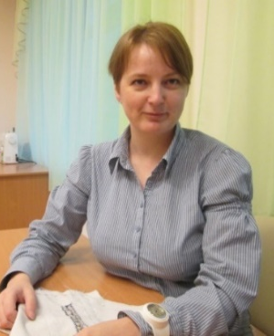 | Лубкина  Марина Николаевна | Инструктор по труду  (первая) | ВЫСШЕЕ  Санкт-Петербургский университет управления и экономики / 2011 / бухгалтерский учет, анализ, аудит / экономист  СРЕДНЕ-ПРОФЕССИОНАЛЬНОЕ  Профессиональный лицей Петербургской моды / 1998 / специальность: портной 4 разряда | ООО «Межотраслевой Институт Госаттестации» / 2021 / «Методика работы с детьми с расстройствами аутистического спектра» / 72 часа | ГАОУ ДПО «ЛОИРО» / 2018 / «Олигофренопедагогика»  ГАОУ ДПО «ЛОИРО» / 2018 / Педагогическое образование. Профиль: учитель технологии с углубленным изучением основ традиционной культуры | 14 лет
33 | 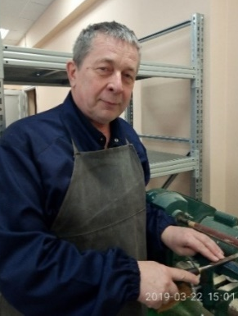 | Тимофеенко  Сергей Васильевич | Инструктор по труду  (нет) | ВЫСШЕЕ  Военно-политическая орденов Ленина и Октябрьской Революции Краснознаменная академия имени В.И. Ленина / 1988 / Военно-политическая / офицер с высшим военным образованием преподавателя истории | ООО «Межотраслевой Институт Госаттестации» / 2021 / «Методика работы с детьми с расстройствами аутистического спектра» / 72 часа  ООО «Межотраслевой Институт Госаттестации» / 2022 / «Организация работы с обучающимися с ОВЗ учителя технологии» / 72 часа | АНО ДПО «Уральский институт повышения квалификации и переподготовки»»  / 2019 / «Учитель технологии. Мастер производственного обучения. Педагогическая деятельность по проектированию и реализации образовательного процесса в соответствии с ФГОС с присвоением квалификации «Учитель технологии» с дополнительной квалификацией «Мастер производственного обучения» (620 час.) | 40 лет
34 | 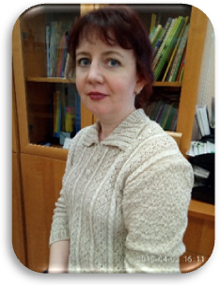 | Бороздина Светлана Валерьевна | Педагог-психолог  (нет) | ВЫСШЕЕ  Санкт-Петербургская академия управления и экономики / 2009 / психология / психолог. Преподаватель психологии  СРЕДНЕЕ ПРОФЕССИОНАЛЬНОЕ  Ленинградское педагогическое училище / 1995 / дошкольное образование / воспитатель в дошкольных учреждениях | Образовательный центр «Гармония», г. СПб / февраль 2018 / Основы педагогической системы Марии Монтессори в контексте ФГОС / 72 часа | Институт новых технологий в образовании / июль 2018 / Олигофренопедагогика | 16 лет
35 | нет фото | Журавлева Екатерина Николаевна | Педагог-психолог  (нет) | ВЫСШЕЕ  ГОУ ВПО «Ленинградский государственный областной университет им. А.С. Пушкина» / 2008 / клиническая психология / Психолог. Клинический психолог. Преподаватель психологии | - | - | 2 года
36 |  | Емельянова  Ирина Викторовна | Педагог-психолог (нет) | ВЫСШЕЕ  «Магнитогорский ордена «Знак Почета» государственный педагогический институт» / 1995 / Педагогика и психология дошкольная  ВЫСШЕЕ  «Московский психолого-социальный институт» / 2000 / Психолог в сфере образования | ООО «АРКС НОВА» / 2022 / «Нейропсихологический подход к диагностике и коррекции нарушений развития высших психологических функций в детском возрасте» / 72 часа | - | 28 лет
37 | 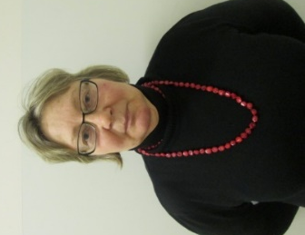 | Тумовская Наталья Константиновна | Инструктор по труду  (первая) | ВЫСШЕЕ  Ленинградский государственный педагогический институт им. А.И. Герцена / 1974 / тифлопедагогика / учитель школ слепых и слабовидящих | ГАОУ ДПО «ЛОИРО» / апрель 2015 / Инновационные подходы к организации коррекционно-развивающей деятельности с детьми с ОВЗ / 72 часа  ГАОУ ДПО «ЛОИРО» / ноябрь 2006 / Основные направления коррекционной и воспитательной работы с детьми, имеющими проблемы в интеллектуальном развитии / 72 часа  ГАОУ ДПО «ЛОИРО» / июнь 2018 / Технологии коррекционно-развивающего обучения детей с ОВЗ и инвалидов, имеющих выраженные нарушения интеллекта / 72 часа  ИПП «Иматон» / август 2020 / Метод «Глиняное поле». Психотерапевтические ресурсы глинотерапии / 12 часов | - | 53 года

